WALTHER PPK/E

Despiece completo de l a WALTHER PPK/E, por similitud la PPK/S de S&W y la PP, tanto de WALTHER como de MANURINH.
Herramientas necesarias, un destornillador para el tornillo de las cachas, un botador y un martillo pequeño.
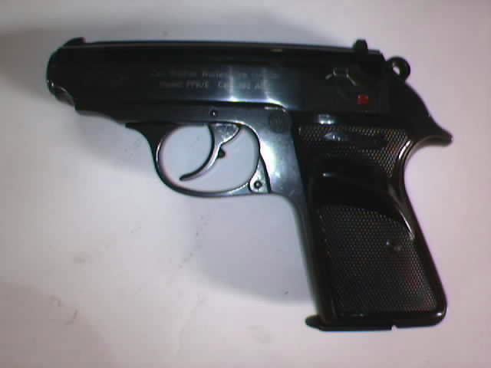
Sacamos el cargador y comprobamos la recámara, y hacemos el despiece básico para la limpieza:

Bajamos el guardamonte y lo bloqueamos hacia un lado.
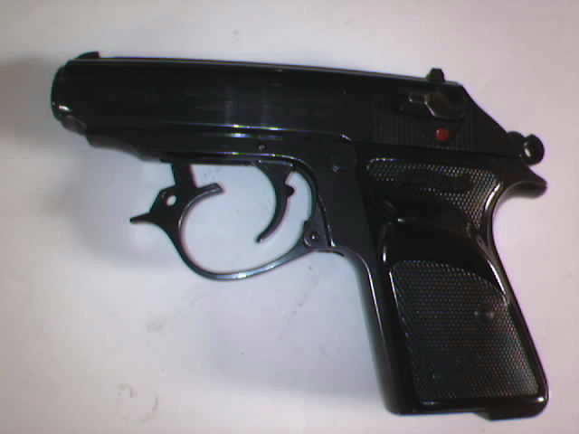
Tiramos de la corredera hacia atrás del todo y la levantamos por detrás, ahora manteniéndola hacia arriba la dejamos ir hacia adelante sujetando la fuerza del muelle recuperador.
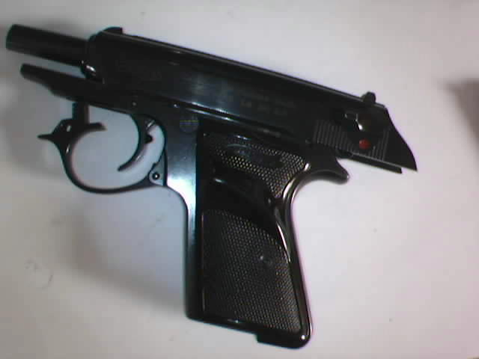

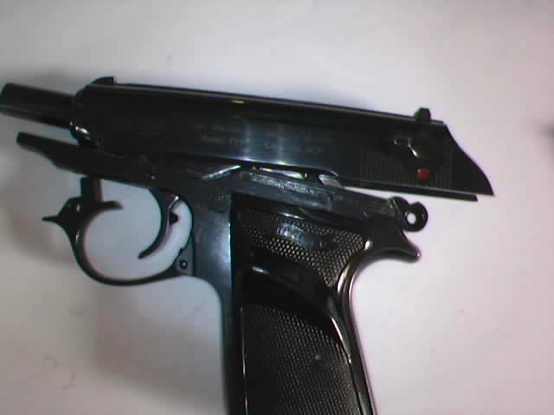

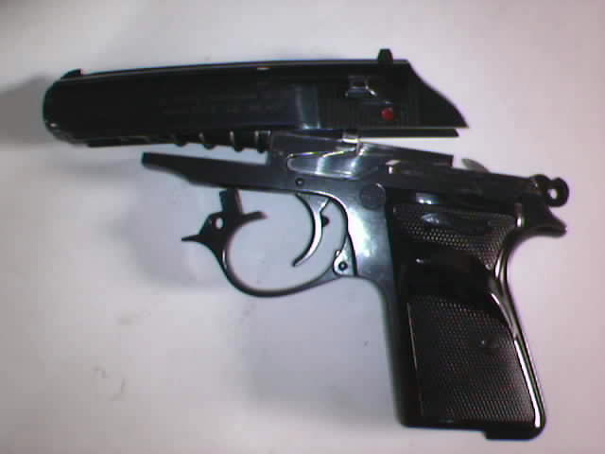
Sacamos el muelle recuperador, uno de los extremos es mas ancho que el otro, es el que apoya en la corredera, el más fino se introduce alrededor del cañón.
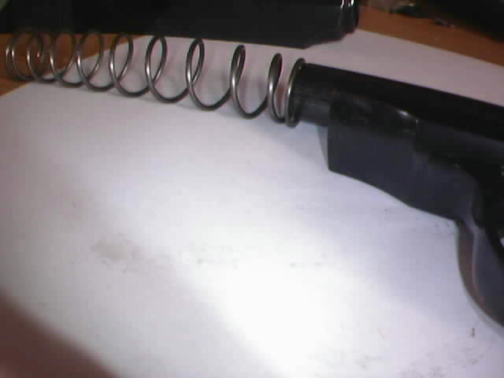
Desatornillamos el tornillo de las cachas y las retiramos.
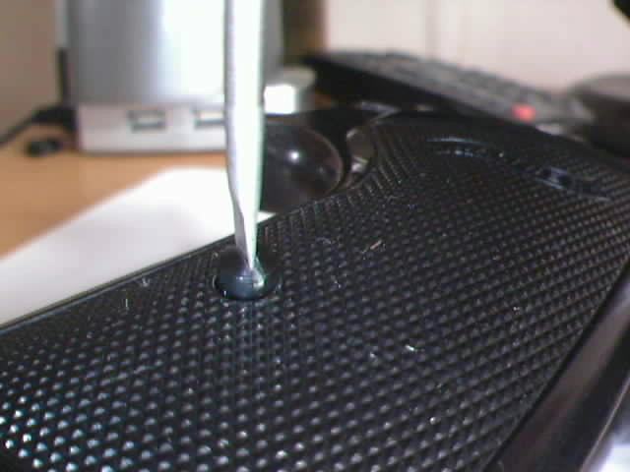
Levantamos el expulsor y retenida de corredera con su muelle y lo retiramos.
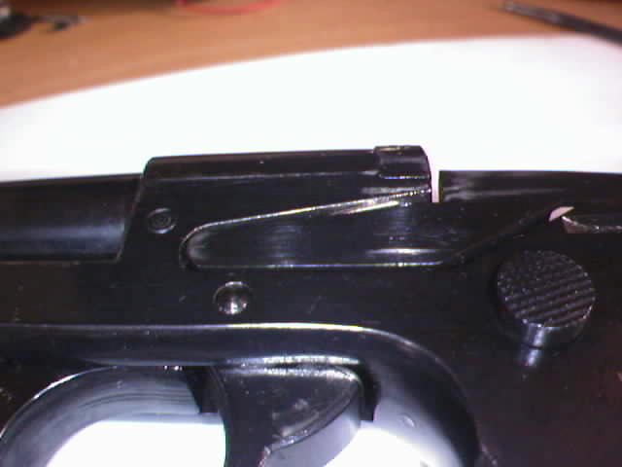

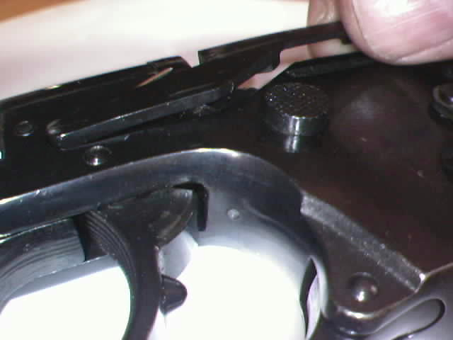
Sacamos el pasador de la tapa del muelle real del martillo presionando la tapa al mismo tiempo que empujamos con un botador el pasador.
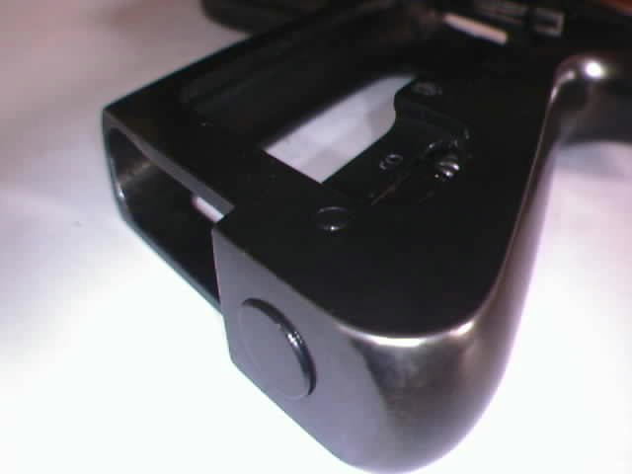

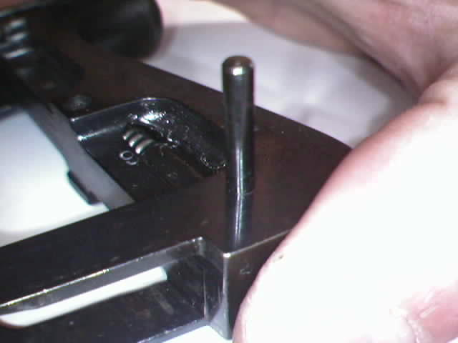

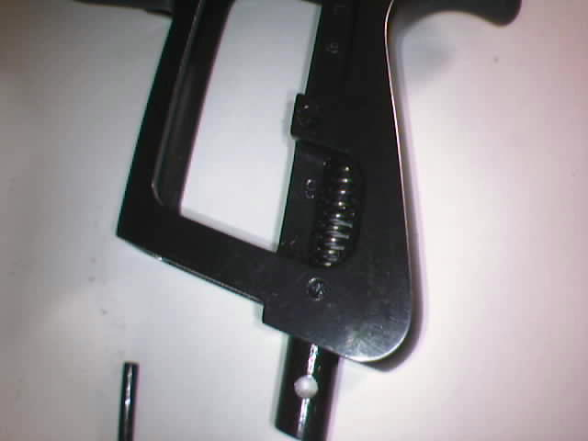

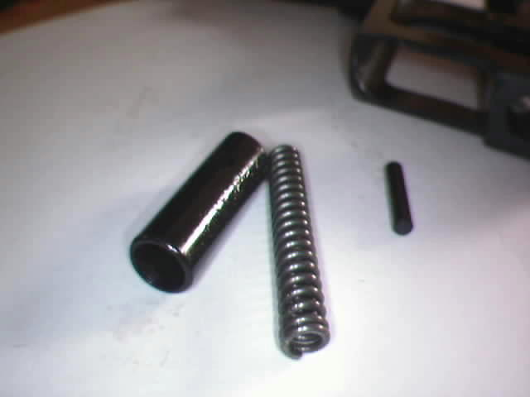
Sacamos la tapa lateral que cubre el martillo empujando con un botador.
A la hora de montar tened en cuenta la posición de la tapa
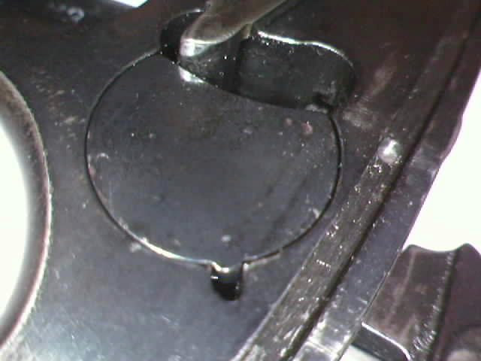

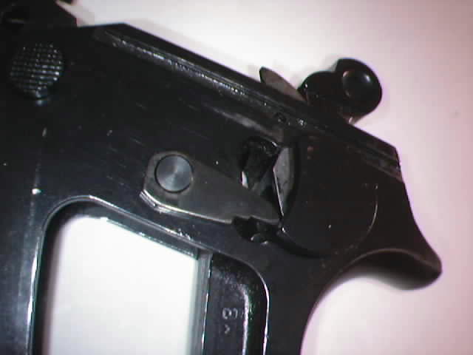

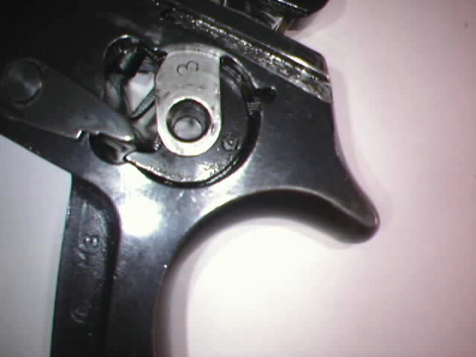
Retiramos la palanca de desamartillado, el martillo y la varilla guía del muelle del martillo.
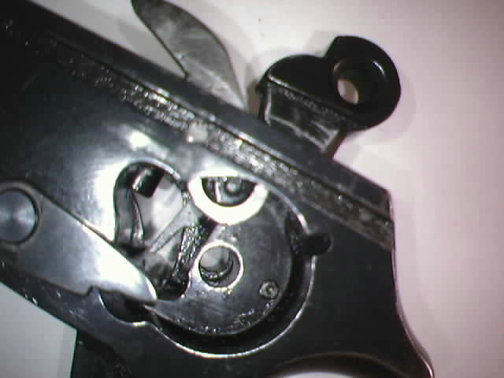

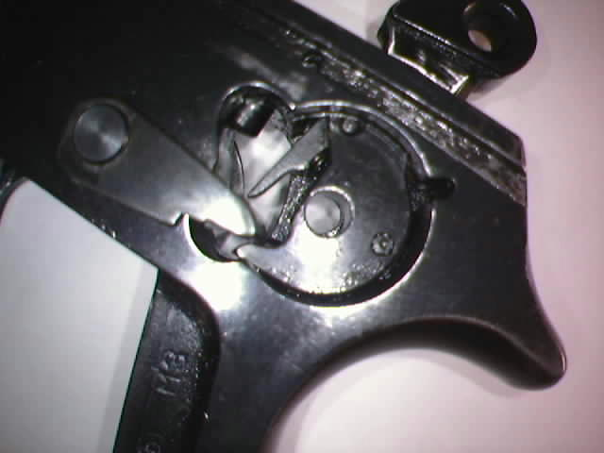

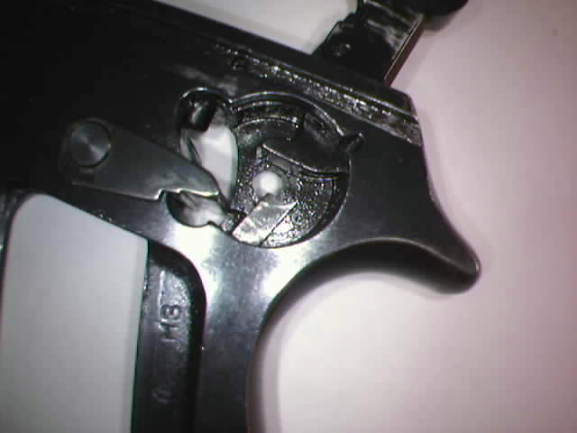

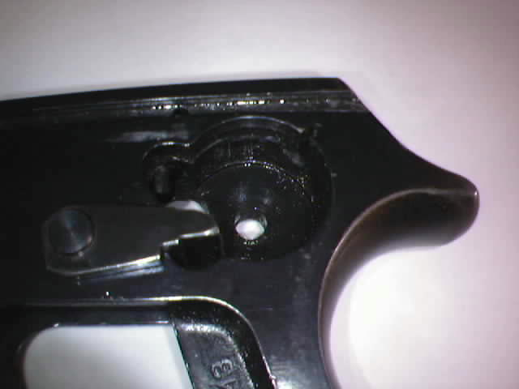

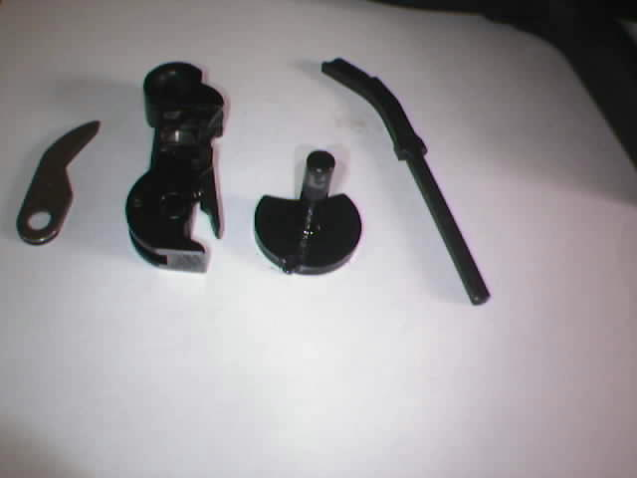
Sacamos el eje del guardamonte con un botador y un martillo de nylon o de bronce, hay que comprimir con fuerza su muelle para que salga con facilidad, no es necesario golpear fuerte si se hace bien.
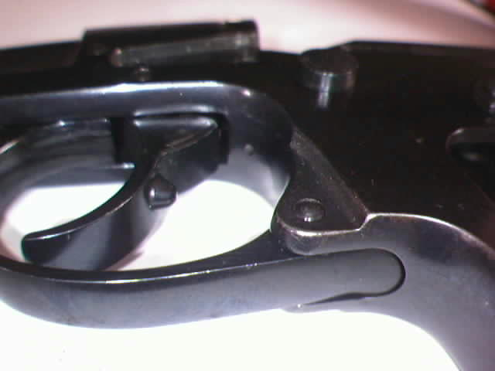

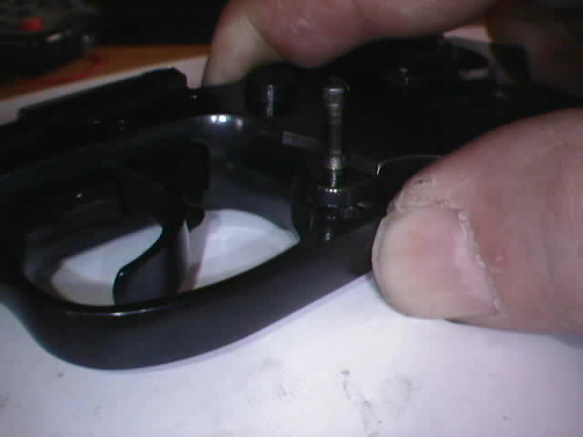

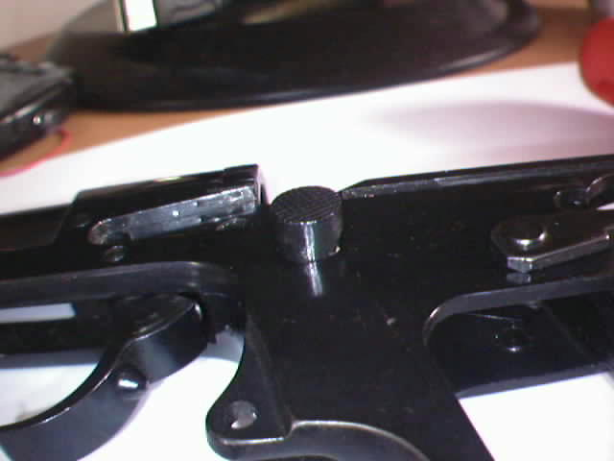

Saldrán el guardamontes, el muelle y su eje y por la izquierda la retenida del cargador y su muelle.
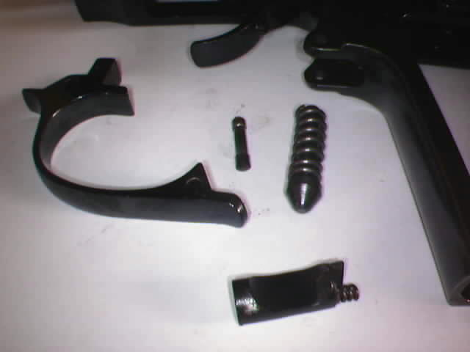
Ahora vamos con la parte más complicada, el mecanismo de disparo.
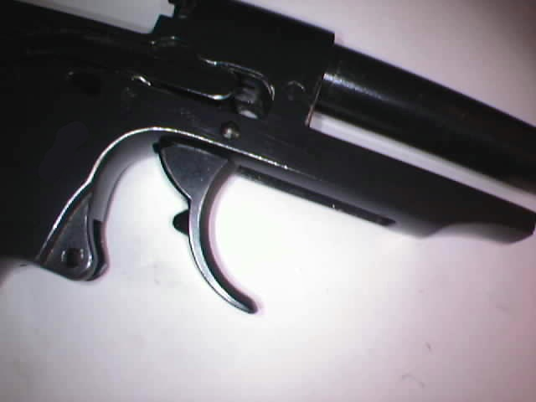
Sacamos el pasador del disparador.
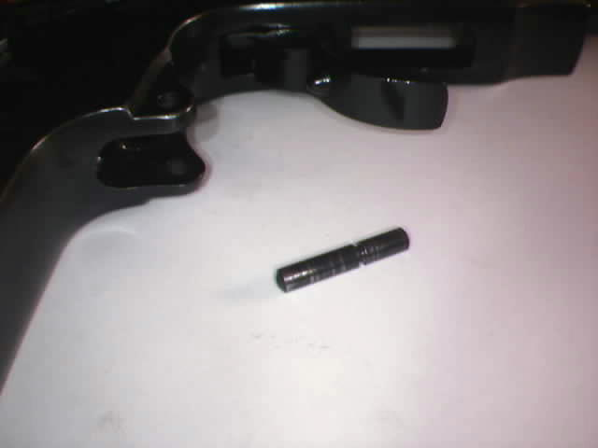
Empujamos la biela de disparo y el disparador todo lo que podamos hacia adelante, comprimiendo el muelle del seguro de aguja, giramos el disparador hacia la izquierda i sacamos la biela del alojamiento en el armazón, hasta que el disparador se desenganche del eje de la biela y el muelle del disparador se suelte de la ranura de la biela.

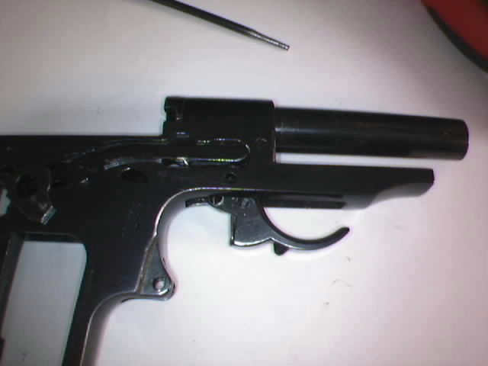

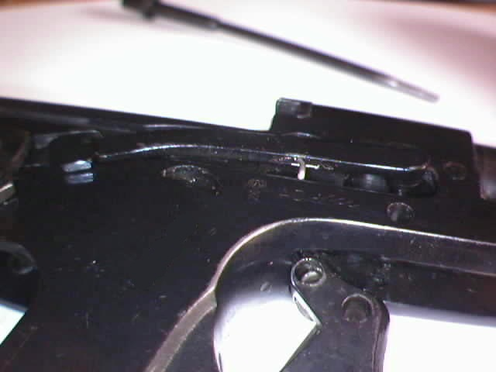

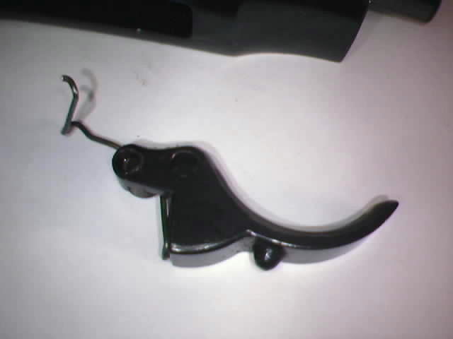
Sacamos la biela.
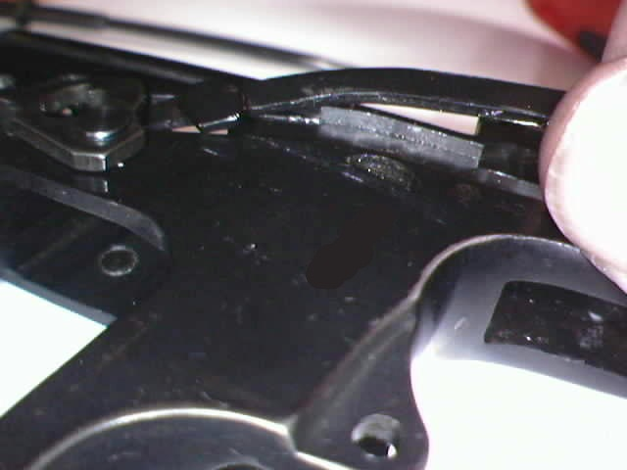

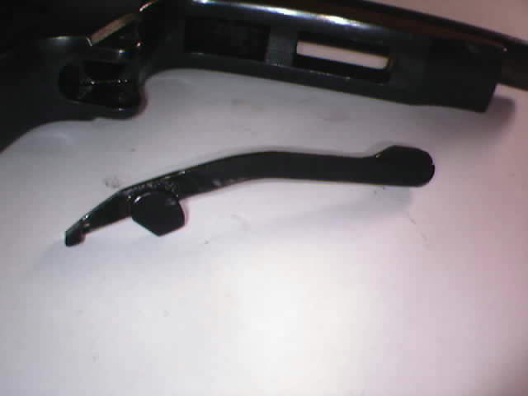
Sacamos los dos tetones-eje del fiador.
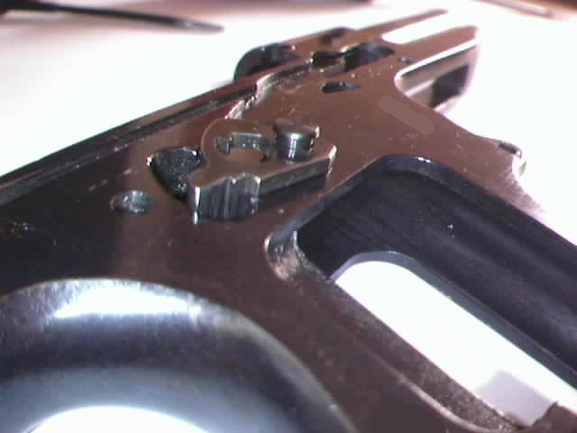

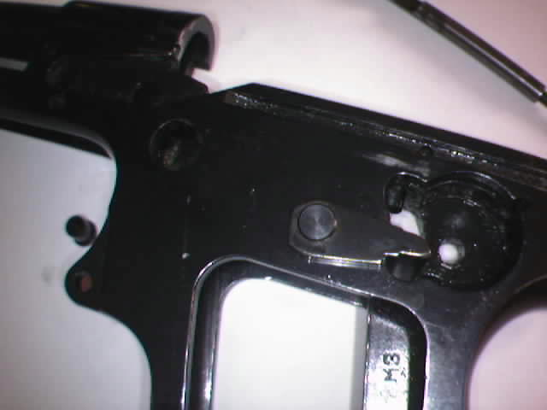

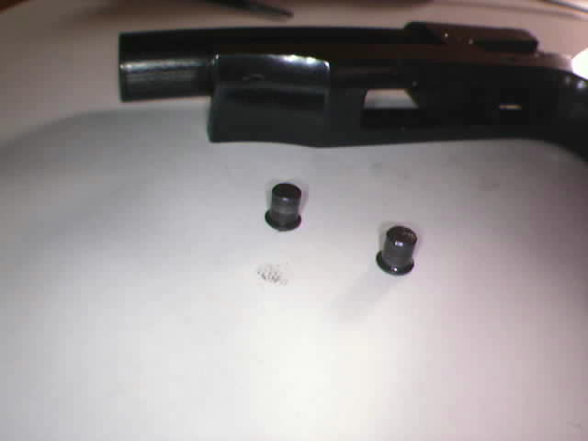
Con un botador sacamos el pasador del seguro de aguja y sacamos el cilindro, el empujador y el muelle por arriba.
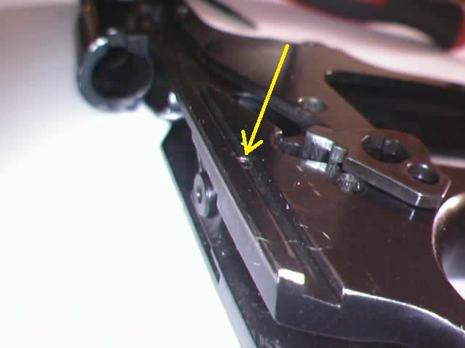

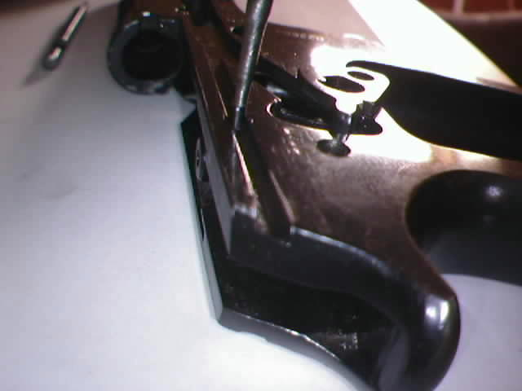

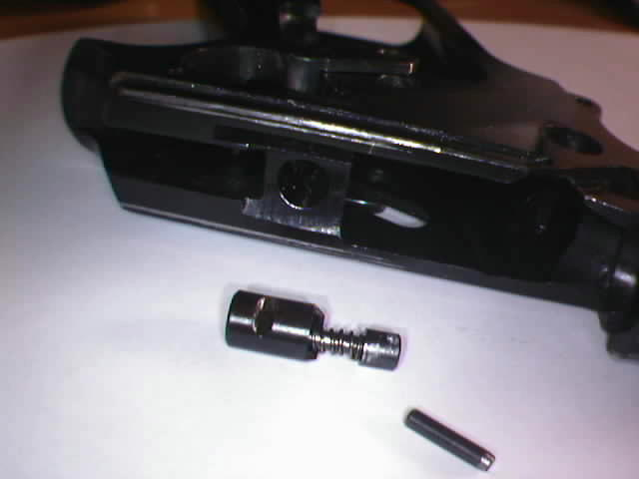
Una vez quitado el seguro de aguja se puede sacar el fiador de su alojamiento por el costado derecho del arma girándolo para buscarle el hueco.

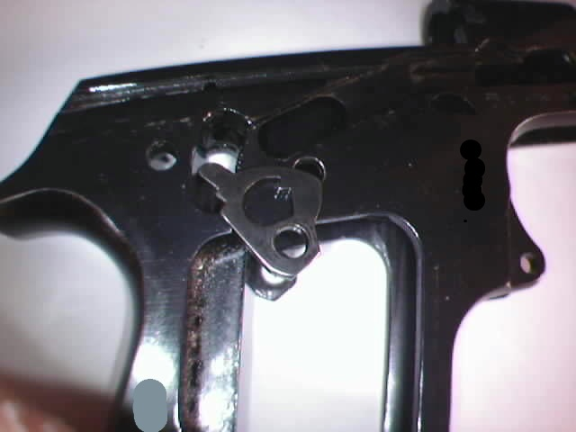

Y con esto ya está el armazón desmontado.
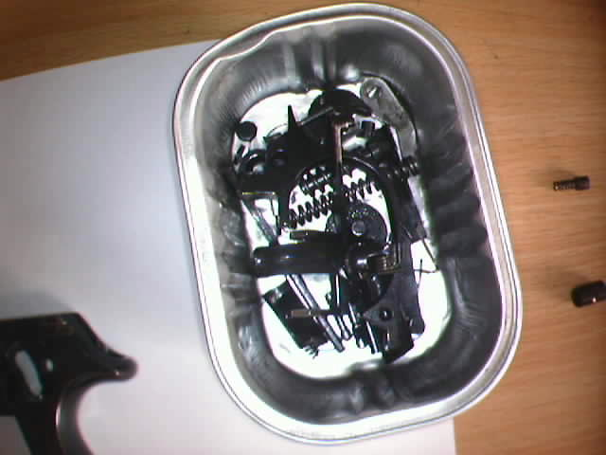

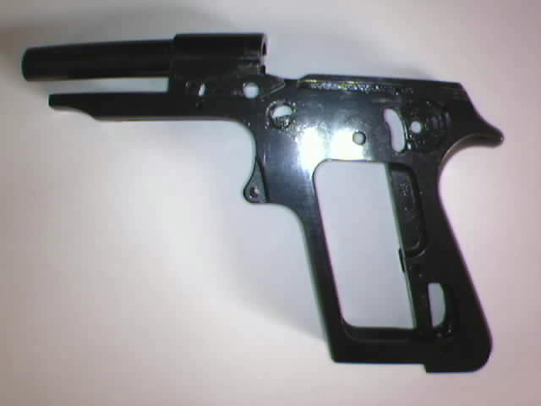

Sigamos con la corredera:
Lo primero presionar la aguja hacia arriba y hacia adelante hasta liberarla del bloqueo de aguja y con la punta del botador movemos un poco el eje del seguro hacia afuera.
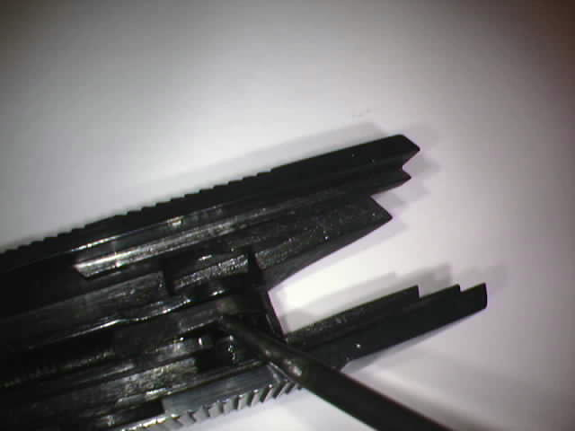

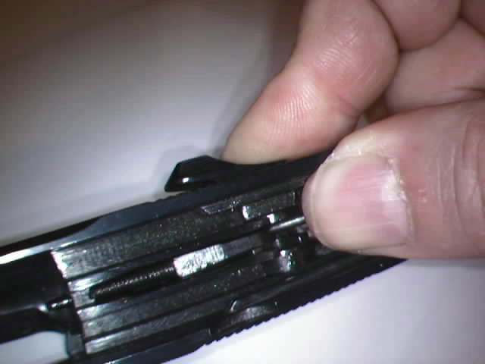

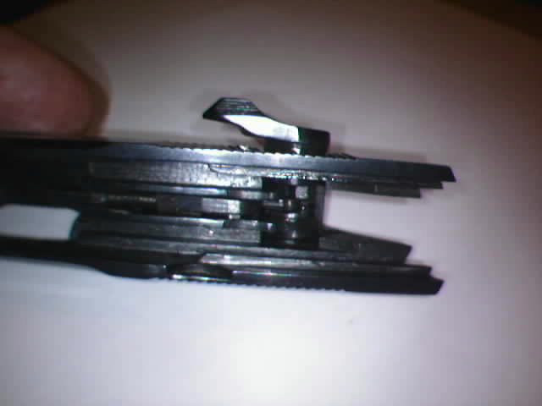

Después trabajando dentro de una bolsa de plástico, las piezas pequeñas salen disparadas por la tensión de los muelles.
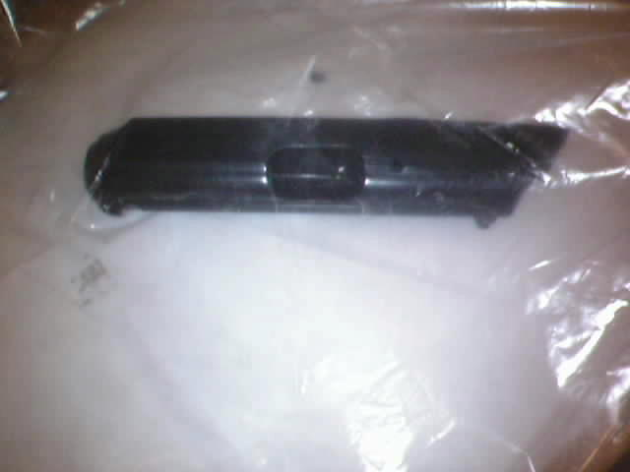

Sacamos el seguro y saldrá la aguja percutora con su muelle y un tetón con muelle que mantiene siempre la aguja hacia abajo y que actúa como seguro de aguja y la bola que sirve para posicionar el seguro en fuego y seguro.
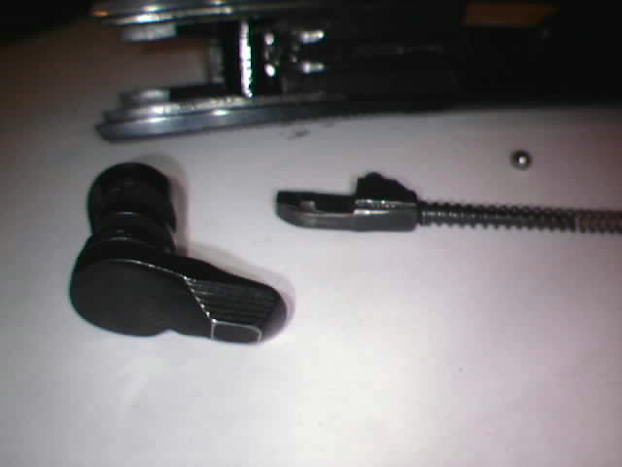
Ahora solo es necesario inclinar hacia atrás la corredera y saldrá el muelle del extractor y el empujador del extractor.
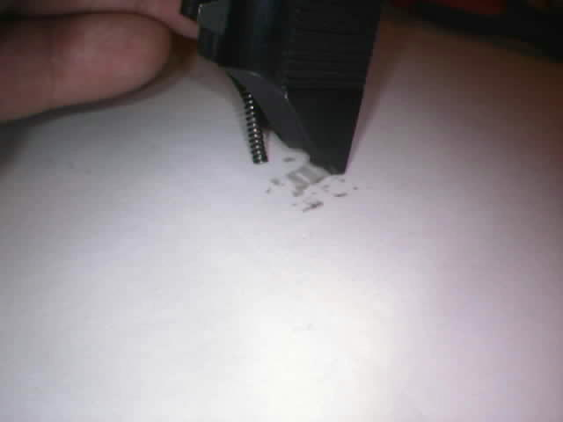

Ahora inclinamos hacia el costado del extractor y este caerá por su propio peso.
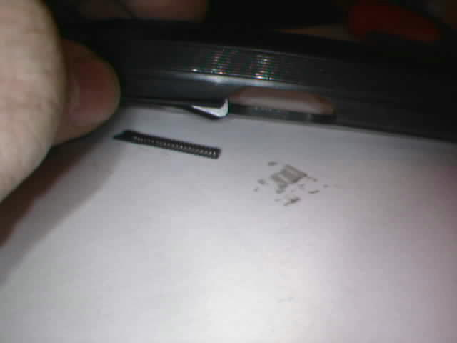

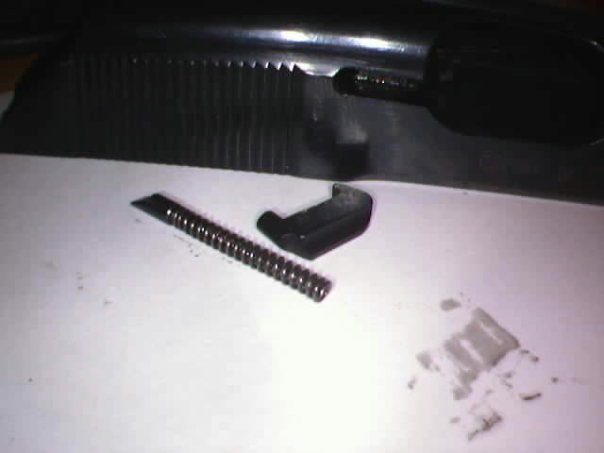
Ya tenemos la corredera desmontada.
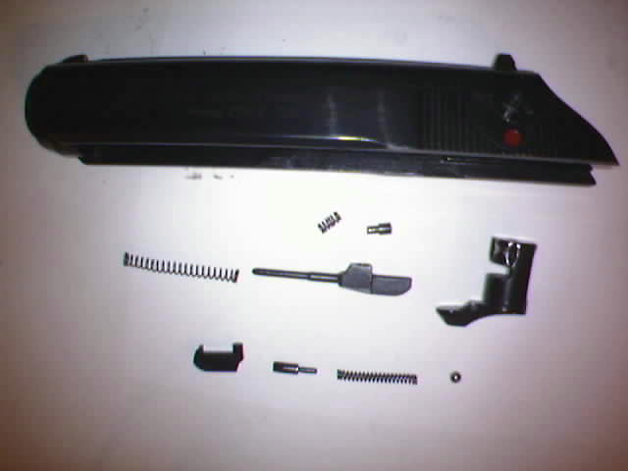
Para montar se procede en sentido inverso, como al desmontar, excepto el extractor que se monta por delante una vez puesto el eje del seguro se introducen la bola el muelle y el empujador de extractor y a continuación el extractor presionando todo el conjunto hasta que entra en su sitio.
Lo más complicado el mecanismo de disparo, hasta que engancha el disparador en el eje y su muelle en la ranura, así como la biela entra en su hueco en el armazón, el truco empujar todo lo que se pueda la biela y la punta del disparador hacia adelante para que todo se ensamble al mismo tiempo.

Espero que a alguno le sirva para conocer mejor su arma.
Tutorial hecho por marroyol
20111023

